**第3单元跟踪检测卷**

**长方体和正方体**

一、填一填。(每空1分，共23分)

1．540 dm3＝(　　　)m3　　　　3200 mL＝(　　　)dm3

7.08 L＝(　　　)cm3　　　　4.8 m3＝(　　　)m3(　　　)dm3

2．如图是一个长方体的三条棱，它的棱长总和是(　　　)cm，体积是(　　　)cm3。

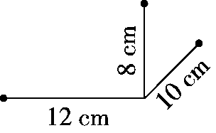

3．一个长方体，长是2分米，宽和高都是长的一半，这个长方体的表面积是(　　)平方分米。

4．(　　)个棱长1 cm的小正方体，可以拼成一个长8 cm，宽5 cm，高3 cm的长方体。

5．一个长方体无盖玻璃鱼缸的容积是180 L，底面是正方形，边长是6 dm，这个玻璃鱼缸的高是(　　　)dm，做这个鱼缸至少需要玻璃(　　　)dm2。

6．在(　　)里填上合适的容积单位。

一个矿泉水瓶的容积约1.5(　　　)。

“神舟十号”宇宙飞船返回舱的容积约6(　　　)。

7．一个正方体的棱长和是60厘米，这个正方体的表面积是(　　　)平方厘米，体积是(　　　)立方厘米。

8．一根长方体木料，长40 dm，横截面的面积是0.08 m2。这根木料的体积是(　　　)。

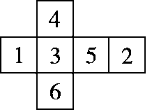9．右图是一个正方体表面的展开图，每面都标有数字。在正方体中，数字“1”对面的数字是“(　　)”，相交于同一个

顶点的三个面上的数字之和最大是(　　　)。

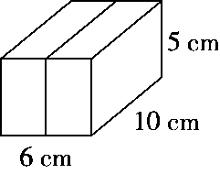10.如右图所示，将木块平均分成两块后，木块

的表面积增加了(　　)cm2，每个小长方体的

表面积是(　　)cm2。

11．将2个西红柿放入盛了250 mL水的量杯后(西红柿完全浸没水中)，水位上升至610 mL处，平均每个西红柿的体积是(　　)cm3。

12.一根长方体木料，正好可以锯成两个同样的正方体，这时表面积增加了50平方厘米，这根长方体木料原来的表面积是(　　　)平方厘米，体积是(　　　)立方厘米。

二、辨一辨。(对的画“√”，错的画“×”)(每题2分，共10分)

1．两个体积(或容积)单位之间的进率是1000。 (　　)

2．底面积为100 dm2的正方体，体积为1 m3。 (　　)

3．棱长2 dm的正方体，棱长总和和表面积相等。 (　　)

4．4个小正方体摆放在一起，露在外面的面有14个。 (　　)

5．有6个面、8个顶点、12条棱的物体不是长方体就是正方体。(　　)

三、选一选。(把正确答案的序号填在括号里)(每题2分，共10分)

1．将一块长方体橡皮泥捏成一个正方体，正方体和长方体相比，(　　)。

A．体积相等，表面积不相等 B．体积和表面积都不相等

C．表面积相等，体积不相等 D．体积和表面积都相等

2．如图，3个同学分别用8个1立方厘米的正方体测量了3个透明玻璃盒的容积，第(　　)个玻璃盒的容积最大。

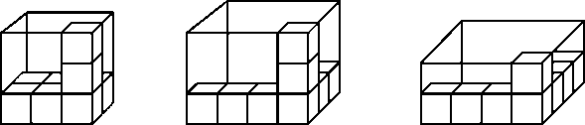

A．1 B．2 C．3 D．一样大

3．下面图形(　　)不能折成正方体。

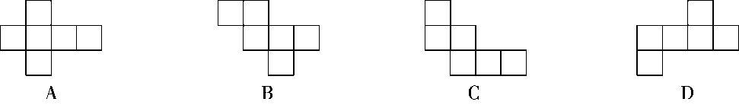

4．一个长方体，长9 dm，宽7 dm，高4 dm，放在地面上，占地面积最小是(　　)dm2。

A．36 B．63 C．28

5．以下是一个长方体的四个面，另外两个面的面积之和是(　　)cm2。

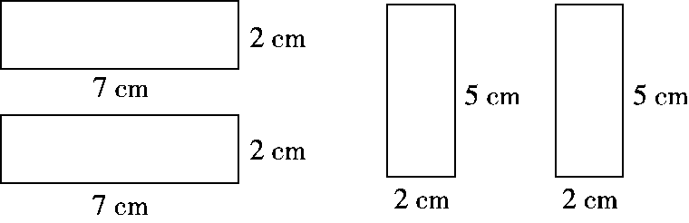

A．20 B．28 C．70

四、计算图形的表面积和体积。(每题6分，共12分)

1. 2.

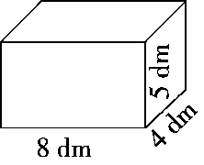　　　　　　　　　　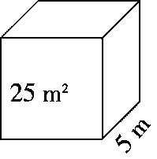

五、走进生活，解决问题。(6题9分，其余每题6分，共45分)

1．妈妈过生日，女儿莹莹为妈妈准备了一个礼盒。捆扎这个礼盒，如果接头处用去25 cm长的彩带，那么至少需要多长的彩带？

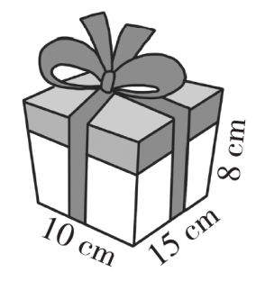

2．一种长方体铁皮通风管长3 m，管口是边长为2 dm的正方形。做20根这样的通风管至少需要多少平方米的铁皮？(接头忽略不计)

　　　　　　　　　　　　　　　　　　　　　　　　　　　　　　　　　　　　　　　　　　　　　　　　　　　　　　　　　　　　　　　　　　　　　　　　　　　　　　　　　　　　　　　　　　　　　　　　　　　　　　　　　　　　　　　　　　　　　　　　　　　　　　　　　　　　　　　　　　　　　　　　　　　　　　　　　　　　　　　　　　　　　3．五(1)班同学要粉刷教室的屋顶和四壁。已知教室的长是8 m，宽

是6.5 m，高是4 m，门窗和黑板的面积一共是17.6 m2。如果每平方米涂料需要7.5元，粉刷这间教室至少需要花费多少钱？

4．奥运会游泳池国际标准尺寸规格一般为：平面尺寸为25 m×50 m，水深1.8 m。标准尺寸的游泳池容纳了多少升水？

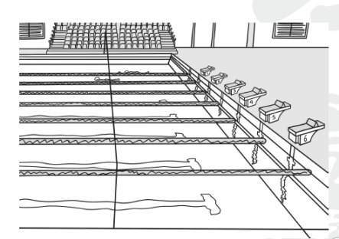

5．抗洪期间，全市小学生代表用棱长5 dm的正方体塑料积木，在城市广场中央搭起了一面长10 m，高3 m，宽15 dm的“感恩墙”。这面墙一共用了多少块积木？

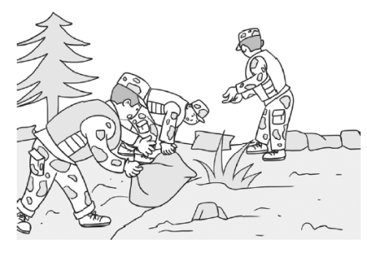

6．一个长方体无盖玻璃鱼缸，长50 cm、宽40 cm、高30 cm。

(1)做这个鱼缸至少需要玻璃多少平方厘米？

(2)在鱼缸里注入40 L水，水深大约多少厘米？

(3)再往水里放入鹅卵石、水草和鱼，测得水面上升了2.5 cm，求放入物体的体积一共是多少立方厘米？

7．一个长方体容器(如图)，长是40 cm，宽是25 cm，高是20 cm。装入水，水深是15 cm，把这个容器盖紧，转动容器，使最小的面朝下，这时里面的水深是多少厘米？

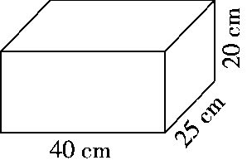

**答案**

一、1．0.54　3.2　7080　4　800　2．120　960

3．10　4．120　5．5　156　6．L　m3

7．150　125　[点拨] 正方体棱长和÷12＝棱长。

8．0.32 m3　9．5　14　10．100　190

11．180　12．250　250

二、1.×　2.√　3.×　4.×　5.×

三、1.A　2.B　3.C　4.C　5.C

四、1．*S*表：2×(8×4＋5×8＋4×5)＝184(dm2)

*V*：5×4×8＝160(dm3)

2．*S*表：25×6＝150(m2)　*V*：25×5＝125(m3)

五、1．10×2＋15×2＋8×4＋25＝107(cm)

答：至少需要107 cm长的彩带。

2．2 dm＝0.2 m　3×0.2×4×20＝48(m2)

答：做20根这样的通风管至少需要48 m2的铁皮。

[点拨] 通风管没有边长为2 dm的两个相对的正方形面。

3．8×6.5＋(8×4＋6.5×4)×2－17.6＝150.4(m2)

150.4×7.5＝1128(元)

答：粉刷这间教室至少需要花费1128元。

4．25×50×1.8＝2250(m3)＝2250000(L)

答：标准尺寸的游泳池容纳了2250000 L水。

5．10 m＝100 dm　3 m＝30 dm

(100÷5)×(30÷5)×(15÷5)

＝20×6×3

＝360(块)　答：这面墙一共用了360块积木。

6．(1)50×40＋(30×40＋50×30)×2＝7400(cm2)

答：做这个鱼缸至少需要玻璃7400 cm2。

(2)40 L＝40000 cm3　40000÷(50×40)＝20(cm)

答：水深大约20 cm。

(3)2.5×50×40＝5000(cm3)

答：放入物体的体积一共是5000 cm3。

7．40×25×15÷(25×20)＝30(cm)

答：这时里面的水深是30 cm。